**14**

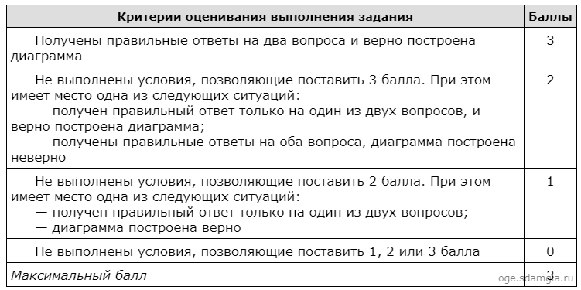  
  
  
**Решение**  
  
1.  Поскольку весенние месяцы идут в файле подряд, необходимости использовать формулу «**СЧЁТЕСЛИ**» нет, поэто му в ячейку H2 запишем формулу:

 =**СРЗНАЧ(D61:D152)**. Таким образом, ответ на первый вопрос 767,46 мм. рт. ст.

2.  В ячейку H3 запишем формулу:

 =**СУММЕСЛИ(E2:E366;"СЗ";C2:C366)/СЧЁТЕСЛИ(E2:E366;"СЗ")**

 Ответ на второй вопрос: 1,99.

3.  В ячейку J2 вставим формулу **=СЧЁТЕСЛИ(E2:E366; "З")**, в ячейку J3 вставим формулу **=СЧЁТЕСЛИ(E2:E366; "СЗ")**, в ячейку J4 вставим формулу **=СЧЁТЕСЛИ(E2:E366; "ЮВ")**. Теперь построим по полученным значениям круговую диаграмму, подпишем сектора.

 Ответ: 1) 767,46; 2) 1,99.